Звіт про виконання практичних завдань до лекцій з курсу Технології програмування на мові Python
Бобер Євгеній Антонович КБ-241

Звіт до Теми №1
Функції та змінні

Під час виконання практичного завдання до Теми №1 було виконано наступні задачі:
1) Обернути рядок в зворотному порядку
Завдання:
Написати функцію, яка обертає текст за допомогою операції зрізів.
Хід виконання:
Для реалізації цієї задачі я створив функцію reverse_string, яка приймає рядок як аргумент і повертає його у зворотному порядку.
Я використав можливість Python виконувати зрізи (slicing).
Зріз [::-1] працює таким чином:
- перший параметр — початок (пропущено),
- другий параметр — кінець (пропущено),
- третій параметр — крок.
Крок -1 означає, що послідовність буде обходитися у зворотному напрямку. Таким чином обертання рядка відбувається максимально просто, без циклів.
Код (task1.py):
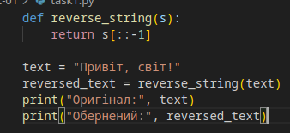

2) Тестування функцій strip(), capitalize(), title(), upper(), lower()
Завдання:
Продемонструвати роботу основних методів форматування рядків.
Хід виконання:
Для того щоб перевірити роботу кількох методів одночасно, я створив функцію test_string_functions.
Я передаю рядок у цю функцію, а вона виводить результати:
- strip() — очищає пробіли з початку і кінця;
- capitalize() — робить першу літеру великою, а решту — малими;
- title() — робить кожне слово «заголовковим»;
- upper() — всі літери стають великими;
- lower() — всі літери стають малими.
Щоб результати були максимально наочними, я використав рядок із надлишковими пробілами та змішаним регістрам.
Код(task2.py):
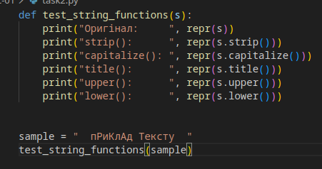

3) Написати функцію пошуку дискримінанту квадратного рівняння
Завдання:
Створити функцію, яка обчислює дискримінант.
Хід виконання:
Я створив функцію discriminant, яка приймає три коефіцієнти (a, b, c) та повертає результат за формулою:
D = b² – 4ac
Функція не виводить результат на екран — вона лише обчислює його та повертає.
Таке розділення обов’язків (обчислення ↔︎ виведення) дозволяє надалі використовувати дискримінант у більш складних завданнях, наприклад для знаходження коренів.
Код (task3.py):
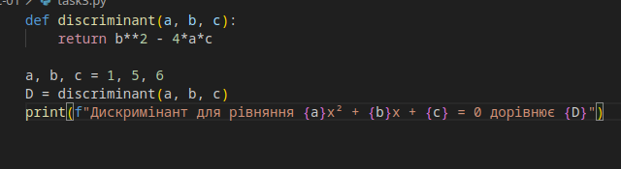

Звіт про виконання практичних завдань до лекцій з курсу Технології програмування на мові Python
Бобер Євгеній Антонович КБ-241

Звіт до Теми №2
Умовний перехід

У цьому розділі реалізовано використання умовних операторів.
1) Пошук коренів квадратного рівняння
Завдання:
Використати функцію дискримінанту з попередньої теми та визначити корені рівняння.
Хід виконання:
Спочатку я імпортував функцію дискримінанту.
Далі створив нову функцію quadratic_roots, у якій:
- обчислюється дискримінант,
- залежно від його значення (позитивний, нульовий, відʼємний) визначається кількість коренів,
- корені обчислюються за класичною формулою квадратного рівняння.
Для квадратного кореня я використав піднесення до степеня **0.5, що дозволяє обійтися без імпорту додаткових бібліотек.
Код:
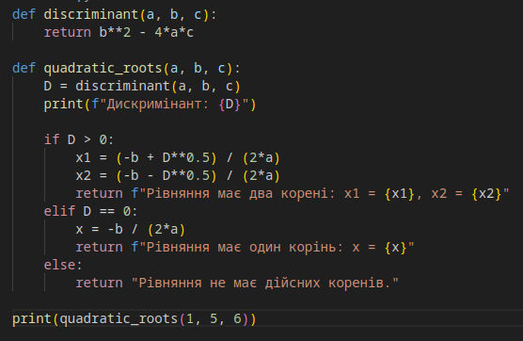
2) Калькулятор через if/else
Хід виконання:
Я створив чотири окремі функції для операцій: додавання, віднімання, множення та ділення.
Користувач вводить два числа та знак операції, а за допомогою умовних операторів if/elif/else визначається, яку саме функцію слід викликати.
Також я реалізував просту перевірку ділення на нуль.

Код:
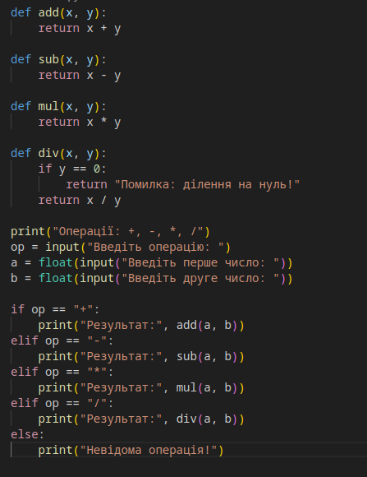

3) Калькулятор через match
Хід виконання:
У цьому рішенні я використав конструкцію match.
Вона дозволяє більш компактно та чисто реалізувати вибір операції.
Для кожного знака я викликаю відповідну функцію.
Код:
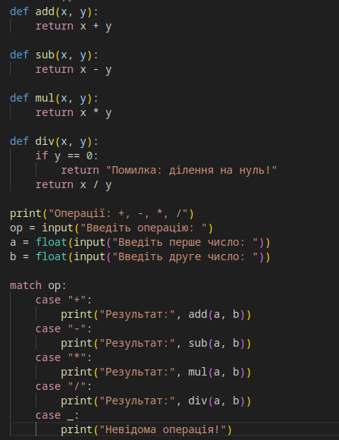

Звіт про виконання практичних завдань до лекцій з курсу Технології програмування на мові Python
Бобер Євгеній Антонович КБ-241

Звіт до Теми №3
Цикли

1) Калькулятор з безкінечним введенням
Хід виконання (логіка)
- Виніс операції в окремі функції: plus, minus, multiply, divide.
- Створив головний нескінченний цикл while True, який:
  - Пропонує ввести перше та друге число (через функцію, що обробляє ValueError).
  - Прошу ввести знак операції (+ - * /) або exit.
  - Якщо введено exit — цикл переривається.
  - Інакше — за допомогою match (або if/elif) викликається потрібна операція.
- Результат виводиться на екран, цикл продовжується.

Код:
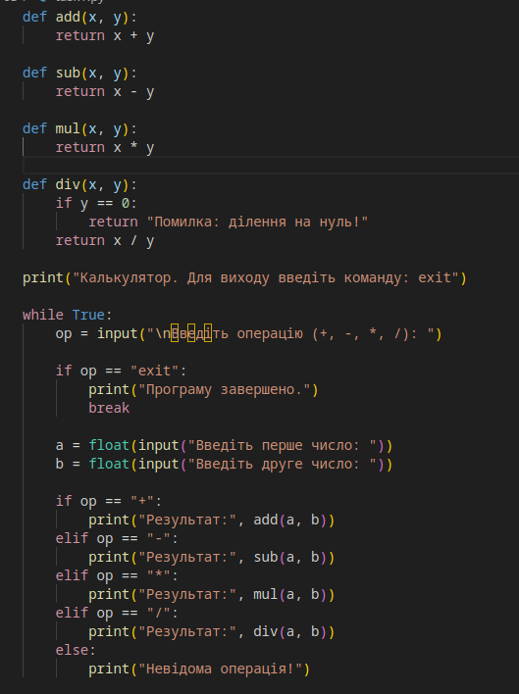
get_number гарантує, що користувач вводить число; у випадку помилки — просить повторити.
divide обробляє ділення на нуль і повертає зрозуміле повідомлення замість виключення.
while True робить програму інтерактивною; команда exit дозволяє безпечно завершити роботу.
match дає зручну і читабельну форму для вибору операції.

2) Тестування методів списків
Хід виконання (логіка)
- Ініціалізував початковий список із декількох чисел.
- Послідовно викликав методи:
  - append — додати один елемент у кінець,
  - extend — додати кілька елементів (з іншого списку),
  - insert — вставити на певний індекс,
  - remove — видалити перше входження значення,
  - copy — отримати поверхневу копію списку,
  - sort — відсортувати (натуральний порядок для чисел),
  - reverse — перевернути порядок,
  - clear — очистити список.
- Після кожної операції — виведення стану списку.
Код:
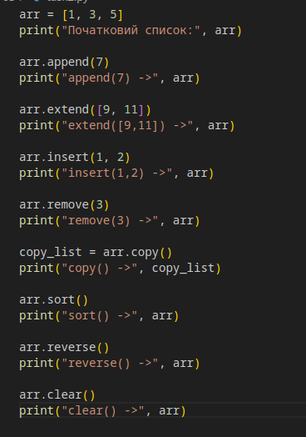

3) Тестування методів словників
Хід виконання:
- Ініціалізував словник з декількома ключами.
- Виконав update для додавання/оновлення пар ключ-значення.
- Вивів keys(), values(), items() для перегляду даних у зручній формі.
- Продемонстрував del для видалення конкретного ключа.
- Виконав clear() для очищення словника.
Код:
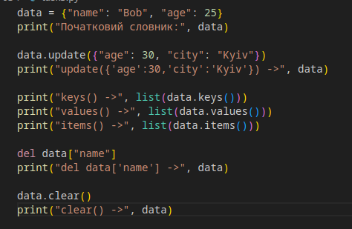
4) Пошук позиції вставки
Хід виконання:
Проходжу від початку до кінця і повертаю перший індекс, де value < sorted_list[i]. Якщо такого індексу не знайшлося — вставляємо в кінець.
Код:
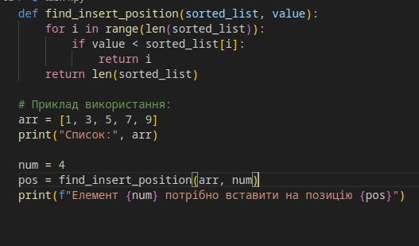
Звіт про виконання практичних завдань до лекцій з курсу Технології програмування на мові Python
Бобер Євгеній Антонович КБ-241

Звіт до Теми №4
Виняткові ситуації
У межах цієї теми я ознайомився з механізмом обробки виняткових ситуацій у Python, вивчив роботу конструкцій try, except, else, finally, та навчився застосовувати їх для захисту програм від некоректного введення та помилок, які виникають під час виконання математичних операцій.
У рамках практичної роботи було реалізовано два основні завдання:
1) Обробка неправильного введення
У попередніх варіантах калькулятора числа вводилися через звичайні float(input(...)).
Якщо користувач вводив некоректне значення (наприклад, "abc"), виникає помилка.
Я створив окрему функцію get_number(prompt), яка відповідає лише за одне — ввести число правильно.
Вона працює так:
- вічний цикл while True:;
- всередині переводжу введений текст у число;
- якщо конверсія успішна — повертаю число;
- якщо виникає ValueError — вивожу користувачу пояснення і прошу повторити спробу.

Код:
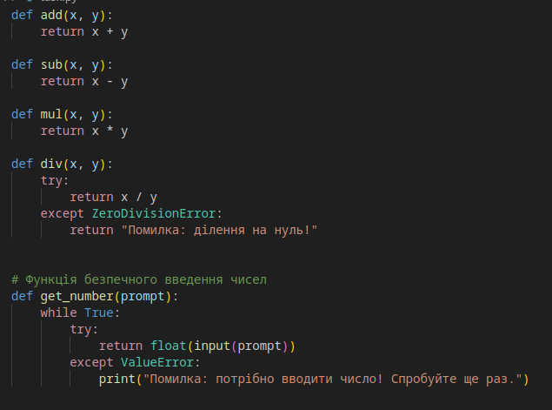
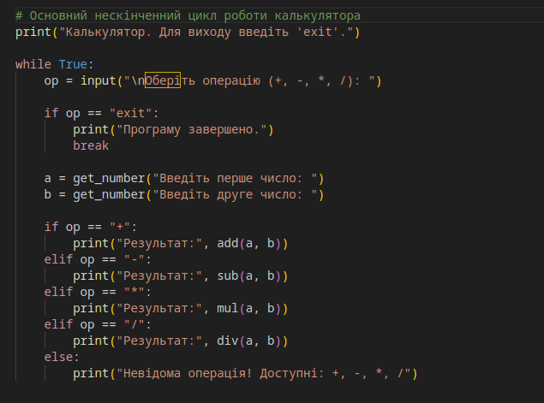

2) Обробка ділення на нуль
Стандартна операція x / y викликає помилку, якщо y == 0.
Я реалізував функцію div(x, y) таким чином:
- у блоці try: виконується ділення,
- у блоці except ZeroDivisionError: повертається текст помилки, замість крашу програми.
Код:
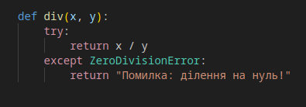

Звіт про виконання практичних завдань до лекцій з курсу Технології програмування на мові Python
Бобер Євгеній Антонович КБ-241

Звіт до Теми №5
Бібліотеки
У межах цієї теми я ознайомився з концепцією модулів у Python, навчився підключати зовнішні та стандартні бібліотеки, розділяти код на файли, а також працювати з API через модуль requests.
Це дозволило реалізувати повноцінні, масштабовані та структуровані програми.
У рамках цієї теми виконано три завдання:

1) Гра “Камінь, ножиці, папір”
1. Створення можливих варіантів
Спочатку я створив список з трьох можливих ходів:
options = ["stone", "scissor", "paper"]
2. Введення ходу користувача
Користувач вводить свій варіант.
Я дозволив вводити тільки три коректні значення, щоб уникнути помилок у логіці гри.
3. Вибір комп’ютера (модуль random)
Комп’ютер обирає свій хід випадковим чином:
comp = random.choice(options)
Це ключова частина — модуль random дає змогу реалізувати непередбачувану поведінку програми.
4. Логіка порівняння
Я реалізував усі правила гри:
- камінь бʼє ножиці,
- ножиці ріжуть папір,
- папір накриває камінь.
Перевіряється також ситуація з нічиєю.

5. Виведення результату
Результат гри виводиться у зрозумілому форматі — вибір гравця, компʼютера та повідомлення про переможця.
Код:
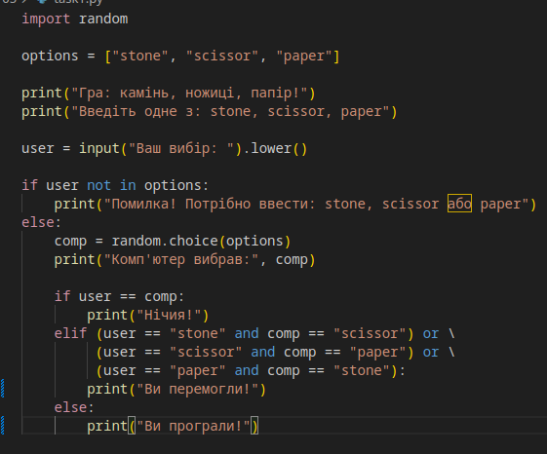

2) Конвертація валют (API НБУ)
1. Використання модуля requests
Для запиту до API я використав метод.
Отримані дані представлені у форматі JSON — список словників, де кожен словник містить інформацію про валюту.
2. Перетворення відповіді у Python-структуру
Після отримання відповіді я одразу перетворюю її у Python-об’єкт.
Тепер data — це список із курсами валют.
3. Отримання курсу потрібної валюти
Кожен елемент у JSON має формат:
{
"txt": "ЄВРО",
"rate": 40.1234,
"cc": "EUR",
"exchangedate": "2024-02-01"
}

Я знаходжу курс через перебір або генератор:
rate = next(item["rate"] for item in data if item["cc"] == currency)
4. Конвертація
Формула:
сума в гривнях = сума * курс
5. Перевірка введення користувача
- валюта повинна бути однією з: USD, EUR, PLN;
- сума має бути числом.
Код:
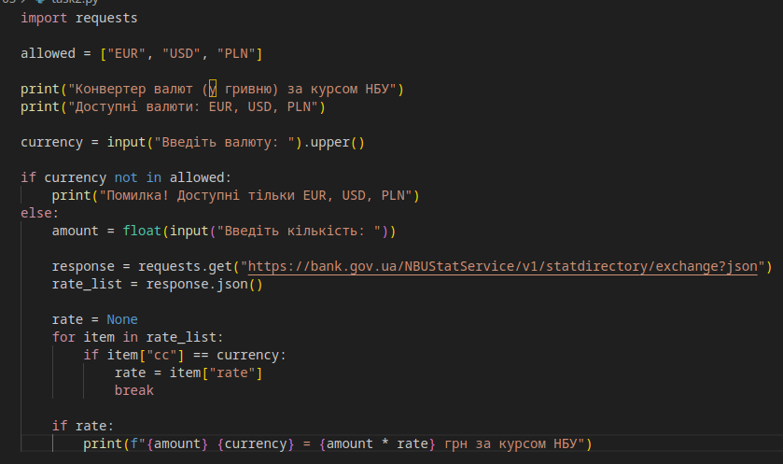

3) Модульний калькулятор
Створено 3 окремі модулі
1. Модуль functions.py — математичні операції
Містить чисті функції, кожна з яких виконує лише обчислення:
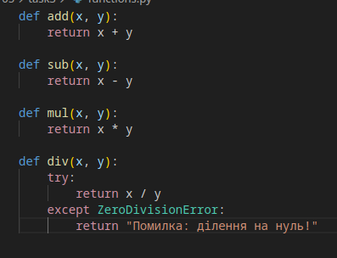
Це повністю відповідає принципу single responsibility.
2. Модуль operations.py — введення та вибір операцій
Тут зібрані:
- функція безпечного введення числа,
- функція вибору дії користувачем,
- логічний контролер операцій.
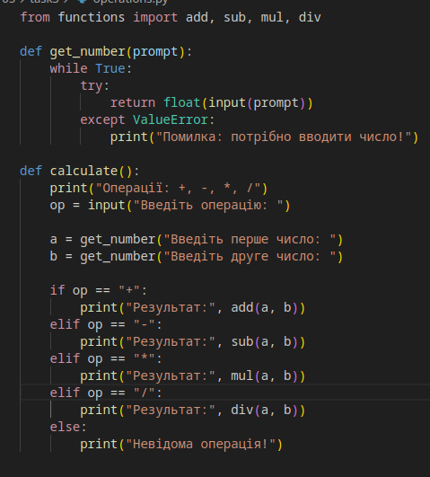

Тут є логіка, але немає математичних обчислень — чиста структура.
3. Модуль calc.py — головний файл програми
Це точка входу у програму.
В ній:
- нескінченний цикл,
- введення значень,
- вибір операції,
- обробка результатів,
- команда exit.
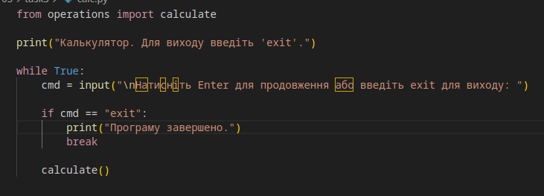

Звіт про виконання практичних завдань до лекцій з курсу Технології програмування на мові Python
Бобер Євгеній Антонович КБ-241

Звіт до Теми №6
Робота з файлами
У межах Теми №6 я ознайомився з роботою з файлами у Python, включаючи:
- режими роботи з файлами (r, w, a),
- використання контекстного менеджера with open,
- запис текстової інформації у файл,
- створення окремої функції для логування,
- інтеграцію логування в існуючу модульну програму (калькулятор),
- сортування списків складних структур (словників) з використанням sorted() та lambda.
Практична частина складалась із двох основних завдань.
Завдання 1. Реалізувати логування дій калькулятора у файл log.txt
Крок 1 — Створення функції логування
Я виніс логування в окрему функцію:
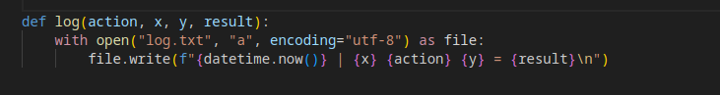
Чому саме так?
- Використання режиму "a" (append)
Дозволяє не перезаписувати файл при кожному запуску програми.
Нові записи додаються в кінець — це коректна поведінка для журналу подій.
- Конструкція with open(...)
Автоматично закриває файл навіть у випадку помилок.
Це гарантує коректність логів і не блокує файл.
- Кодування utf-8
Дозволяє коректно зберігати українські символи.

Крок 2 — Виклики логування у калькуляторі
Логування було додано у кінці при виводі результату:
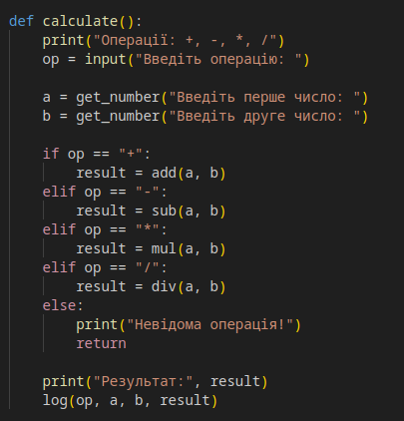

Завдання 2 — Сортування списку словників (ім’я + оцінка)
Програма була реалізована повністю на основі списку словників, без використання зовнішніх файлів.
Крок 1 — Створення початкового списку
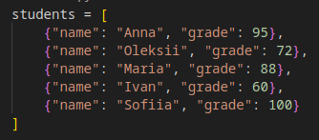
Це структура, яка дозволяє зручно зберігати інформацію у вигляді "ключ → значення".

Крок 2 — Сортування за ім’ям
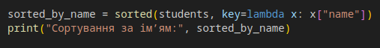
Пояснення:
- sorted() повертає новий список — оригінальний залишається без змін,
- функція lambda x: x["name"] повертає ключ, за яким відбувається сортування,
- Python сортує алфавітно, за Unicode-значеннями символів.
Крок 3 — Сортування за оцінкою (від більшої до меншої)
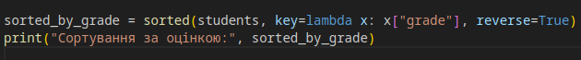
Пояснення:
- параметр reverse=True змінює порядок на спадний,
- таким чином студенти з найвищими оцінками будуть першими.

Звіт про виконання практичних завдань до лекцій з курсу Технології програмування на мові Python
Бобер Євгеній Антонович КБ-241

Звіт до Теми №7
Об'єктно-орієнтоване програмування
У межах цієї теми я вивчив основи ООП у Python, включаючи:
- створення класів;
- роботу з атрибутами екземпляра;
- поняття конструктора __init__;
- роботу з методами представлення об’єкта (__str__);
- створення власних об’єктів та списків об’єктів;
- використання функції sorted() з lambda;
- переписування вже знайомих програм у стилі ООП.
Практичною частиною було реалізовано три завдання.

Завдання 1: Ознайомлення з методами __init__() та __str__()
Метод __init__()
При створенні класів у Python я використав конструктор для:
- отримання аргументів (наприклад, name та age);
- збереження цих даних у вигляді атрибутів об’єкта (self.name, self.age);
- забезпечення автоматичного встановлення початкових значень.
Конструктор дозволяє створювати клас, який поводиться як «шаблон» для об’єктів.

Метод __str__()
Він використовується для того, щоб об’єкт було зручно друкувати на екран.
Без цього методу Python виводив би щось типу:
<__main__.Student object at 0x00000213AFF...>
Після додавання __str__() об’єкт виводиться у вигляді:
Student(name='Oleg', age=20)
Це робить програму набагато зрозумілішою та зручнішою.
Завдання 2: Клас Student, список об’єктів та сортування
1. Створення класу Student
Я визначив клас із двома атрибутами:
- name — ім’я студента;
- age — його вік.
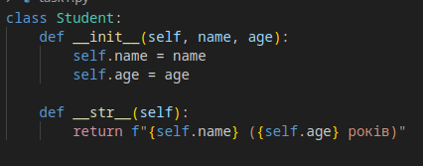
Це дозволило працювати зі студентами як з об’єктами.

2. Створення списку студентів
Я створив список, де кожний елемент — це екземпляр класу:
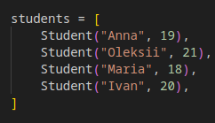

3. Сортування списку студентів
Сортування за віком:
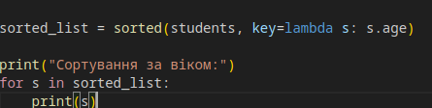

4. Виведення результатів
Через перевизначений метод __str__() студенти друкуються красиво:
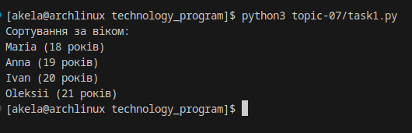

Завдання 3: Переписування калькулятора у стилі ООП
У цьому завданні я повністю переписав калькулятор у стилі об'єктно-орієнтованого програмування і розділив проєкт на три модулі:
- operations.py — математичні операції;
- calculator.py — клас калькулятора, що керує логікою програми;
- main.py — точка входу у програму.
Цей підхід відповідає принципам модульності та інкапсуляції.

Крок 1 — Клас Operations (зберігає математичні методи)
Файл: operations.py
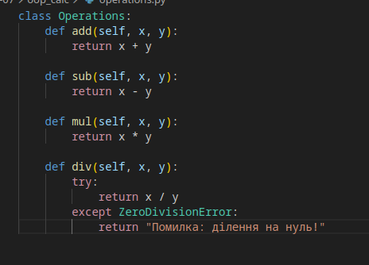
Пояснення:
- Клас містить лише «чисті» методи — логіка обчислень.
- Обробка ділення на нуль виконується всередині методу div.
- Відповідає принципу SRP (Single Responsibility Principle) — клас робить одну роботу.

Крок 2 — Клас Calculator (керує програмою)
Файл: calculator.py
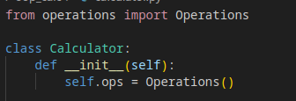

Композиція
Калькулятор містить об’єкт класу Operations:
- self.ops = Operations()
Це називається композиція: клас Calculator використовує інший клас як компонент.

Функція введення числа з перевіркою
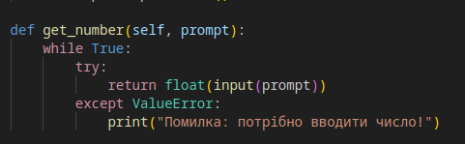
Пояснення:
- Валідація введення відбувається всередині методу.
- Програма не завершується при помилці — користувач повторює введення.

Основний цикл калькулятора
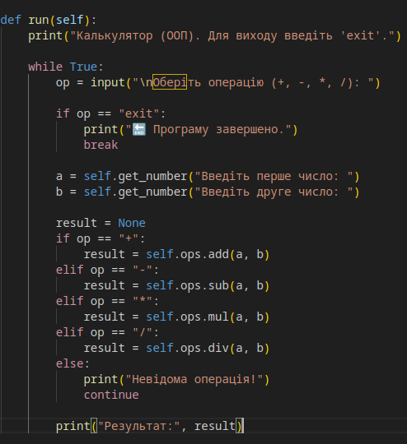
Після вибору операції виконується:
- введення двох чисел,
- виклик потрібного методу у self.ops,
- виведення результату.
Крок 3 — Основний файл main.py
Файл: main.py
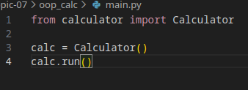
Пояснення:
- Програма запускається лише з main.py.
- Calculator інкапсулює всю логіку програми.
- Код став структурованим та легко підтримуваним.

Переваги ООП-версії калькулятора
Чітка модульність
Усе розділено по файлах:
- математичні функції — в Operations,
- логіка роботи — в Calculator,
- запуск — в main.py.
Інкапсуляція
Кожен клас має свою відповідальність.
Масштабованість
Легко додати:
- логування,
- історію обчислень,
- нові математичні функції,
- графічний інтерфейс.
Гнучкість
Можна змінити реалізацію Operations, не змінюючи Calculator.
Читабельність та повторне використання
Методи легко тестувати окремо.

Посилання на Github Repo:
https://github.com/akelaqe/TP-KB-241-Bober

